Планиметрия: задачи, связанные с углами
Прямоугольный треугольник: вычисление углов
1. № 27217. В треугольнике угол равен 90°, 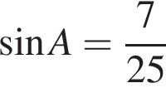. Найдите .
2. № 27218. В треугольнике угол равен 90°, 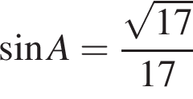. Найдите .
3№ 27219. В треугольнике угол равен 90°, . Найдите .
4. № 27220. В треугольнике угол равен 90°, . Найдите .
5. № 27221. В треугольнике угол равен 90°, 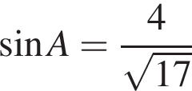. Найдите .
6. № 27222. В треугольнике угол равен 90°, 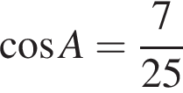. Найдите .
7. № 27223. В треугольнике угол равен 90°, 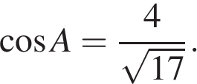 Найдите
8. № 27224. В треугольнике угол равен 90°, . Найдите .
9. № 27225. В треугольнике угол равен 90°, . Найдите .
10. № 27226. В треугольнике угол равен 90°, 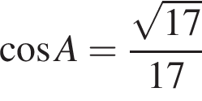. Найдите .
11. № 27227. В треугольнике угол равен 90°, 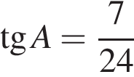. Найдите .
12. № 27228. В треугольнике угол равен 90°, 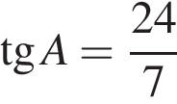. Найдите .
13. № 27229. В треугольнике угол равен 90°, . Найдите .
14. № 27230. В треугольнике угол равен 90°, . Найдите .
15. № 27231. В треугольнике угол равен 90°, 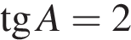. Найдите .
16. № 27250. В треугольнике угол равен 90°, , . Найдите .
17. № 27251. В треугольнике угол равен 90°, , . Найдите .
18. № 27252. В треугольнике угол равен 90°, 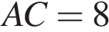, 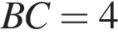. Найдите .
19. № 27253. В треугольнике угол равен 90°, 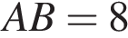, . Найдите .
20. № 27254. В треугольнике угол равен 90°, , . Найдите .
21. № 27255. В треугольнике угол равен 90°, 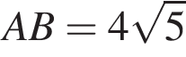, . Найдите .
22. № 27256. В треугольнике угол равен 90°, , . Найдите .
23. № 27257. В треугольнике угол равен 90°, , 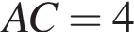. Найдите .
24. № 27258.В треугольнике угол равен 90°, , . Найдите .
25. № 27336. 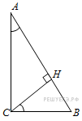В треугольнике угол равен 90°, — высота, 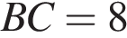, . Найдите .
26. № 27337. В треугольнике угол равен 90°, – высота, , . Найдите .
27. № 27338. В треугольнике угол равен 90°, – высота, , . Найдите .
28. № 27339. В треугольнике угол равен 90°, высота равна 20, . Найдите .
29. № 27340. В треугольнике угол равен 90°, высота равна 4, . Найдите .
30. № 27341. В треугольнике угол равен 90°, высота равна 4, . Найдите .
31. № 27342. В треугольнике угол равен 90°, высота равна 24, . Найдите .
32. № 27343. В треугольнике угол равен 90°, высота равна 7, . Найдите .
33. № 27344. В треугольнике угол равен 90°, высота равна 8, . Найдите .
34. № 27386. 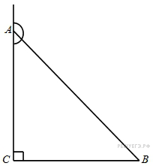В треугольнике угол равен 90°, синус внешнего угла при вершине равен 0,1. Найдите .
35. № 27387. В треугольнике угол равен 90°, синус внешнего угла при вершине равен . Найдите .
36. № 27388. В треугольнике угол равен 90°, синус внешнего угла при вершине равен 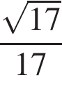. Найдите .
37. № 27389. В треугольнике угол равен 90°, синус внешнего угла при вершине равен . Найдите .
38. № 27390. В треугольнике угол равен 90°, синус внешнего угла при вершине равен 0,1. Найдите .
39. № 27391. В треугольнике угол равен 90°, синус внешнего угла при вершине равен 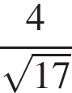. Найдите .
40. № 27392. В треугольнике угол равен 90°, косинус внешнего угла при вершине равен 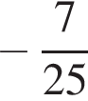. Найдите .
41. № 27393. В треугольнике угол равен 90°, косинус внешнего угла при вершине равен -0,1. Найдите .
42. № 27394. В треугольнике угол равен 90°, косинус внешнего угла при вершине равен 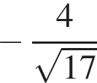. Найдите .
43. № 27395. В треугольнике угол равен 90°, косинус внешнего угла при вершине равен 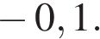 Найдите .
44. № 27396. В треугольнике угол равен 90°, косинус внешнего угла при вершине равен . Найдите .
45. № 27397. В треугольнике угол равен 90°, косинус внешнего угла при вершине равен 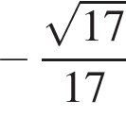. Найдите .
46. № 27398. В треугольнике угол равен 90°, тангенс внешнего угла при вершине равен 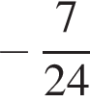. Найдите .
47. № 27399. В треугольнике угол равен 90°, тангенс внешнего угла при вершине равен 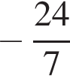. Найдите .
48. № 27400. В треугольнике угол равен 90°, тангенс внешнего угла при вершине равен -0,1. Найдите .
49. № 27401. В треугольнике угол равен 90°, тангенс внешнего угла при вершине равен . Найдите .
50. № 27402. В треугольнике угол равен 90°, тангенс внешнего угла при вершине равен . Найдите .
51. № 27403. В треугольнике ABC угол C равен 90°, тангенс внешнего угла при вершине A равен −2. Найдите .
52. № 27742. Один острый угол прямоугольного треугольника на 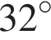 больше другого. Найдите больший острый угол. Ответ дайте в градусах.
53. № 27753. Один острый угол прямоугольного треугольника в 4 раза больше другого. Найдите больший острый угол. Ответ дайте в градусах.
54. № 27755. 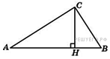В треугольнике угол равен 90°, – высота, угол равен 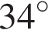. Найдите угол . Ответ дайте в градусах.
55. № 502085. 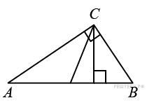Острые углы прямоугольного треугольника равны 62° и 28°. Найдите угол между высотой и медианой, проведёнными из вершины прямого угла. Ответ дайте в градусах.
Прямоугольный треугольник: вычисление внешних углов
1. № 27359. В треугольнике угол равен 90°, . Найдите синус внешнего угла при вершине .
2№ 27360. В треугольнике угол равен 90°, . Найдите косинус внешнего угла при вершине .
3. № 27361. В треугольнике угол равен 90°, . Найдите тангенс внешнего угла при вершине .
4. № 27362. 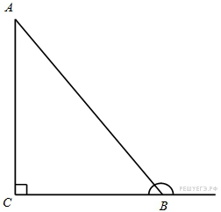В треугольнике угол равен 90°,. Найдите синус внешнего угла при вершине .
5№ 27363. В треугольнике угол равен 90°,. Найдите косинус внешнего угла при вершине .
6. № 27364. В треугольнике угол равен 90°,. Найдите тангенс внешнего угла при вершине .
7. № 27365. В треугольнике угол равен 90°, . Найдите синус внешнего угла при вершине .
8. № 27366. В треугольнике угол равен 90°, . Найдите косинус внешнего угла при вершине .
9. № 27367. В треугольнике угол равен 90°, 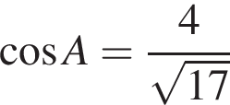. Найдите тангенс внешнего угла при вершине .
10. № 27368. В треугольнике угол равен 90°, . Найдите синус внешнего угла при вершине.
11. № 27369. В треугольнике угол равен 90°, . Найдите косинус внешнего угла при вершине .
12. № 27370. В треугольнике угол равен 90°, . Найдите тангенс внешнего угла при вершине .
13. № 27371.В треугольнике угол равен 90°, . Найдите синус внешнего угла при вершине .
14. № 27372. В треугольнике угол равен 90°, . Найдите косинус внешнего угла при вершине .
15. № 27373.В треугольнике угол равен 90°, . Найдите тангенс внешнего угла при вершине .
16. № 27374. В треугольнике угол равен 90°, . Найдите синус внешнего угла при вершине .
17. № 27375. В треугольнике угол равен 90°, . Найдите косинус внешнего угла при вершине .
18. № 27376. В треугольнике угол равен 90°, . Найдите тангенс внешнего угла при вершине .
19. № 27377.В треугольнике угол равен 90°, , . Найдите синус внешнего угла при вершине .
20. № 27378.В треугольнике угол равен 90°, , . Найдите косинус внешнего угла при вершине .
21. № 27379. В треугольнике угол равен 90°, , . Найдите тангенс внешнего угла при вершине .
22. № 27380.В треугольнике угол равен 90°, , . Найдите синус внешнего угла при вершине .
23. № 27381.В треугольнике угол равен 90°, , . Найдите косинус внешнего угла при вершине .
24. № 27382.В треугольнике угол равен 90°, , . Найдите тангенс внешнего угла при вершине .
25. № 27383.В треугольнике угол равен 90°, , . Найдите синус внешнего угла при вершине .
26. № 27384.В треугольнике угол равен 90°, , . Найдите косинус внешнего угла при вершине .
27. № 27385.В треугольнике угол равен 90°, , . Найдите тангенс внешнего угла при вершине .
28. № 27445. 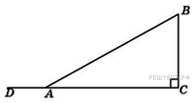В треугольнике угол равен 90°, угол равен . Найдите синус угла .
29. № 27446. В треугольнике угол равен 90°, угол равен . Найдите косинус угла . В ответе укажите 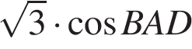.
30. № 27447. В треугольнике угол равен 90°, угол равен . Найдите тангенс угла . В ответе укажите 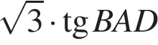.

Равнобедренный треугольник: вычисление углов
1. № 27291. 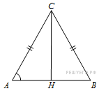В треугольнике 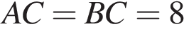, . Найдите .
2. № 27292. В треугольнике , . Найдите .
3. № 27305. В треугольнике , высота равна 7, . Найдите .
4. № 27306. В треугольнике , высота равна 24, . Найдите .
5. № 27307. В треугольнике , высота равна 4, . Найдите .
6. № 27308. В треугольнике , высота равна 4. Найдите .
7. № 27309. В треугольнике , высота равна 20. Найдите .
8. № 27310. В треугольнике , высота равна 4. Найдите .
9. № 27311. 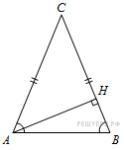В треугольнике , – высота, 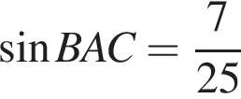. Найдите .
10. № 27312. В треугольнике , – высота, . Найдите .
11. № 27313. В треугольнике , – высота, 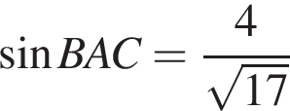. Найдите .
12№ 27314. В треугольнике , – высота, . Найдите .
13. № 27315. В треугольнике , – высота, 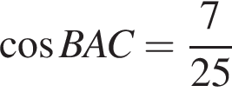. Найдите .
14. № 27316. В треугольнике , – высота, 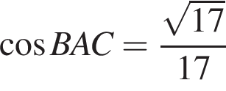. Найдите .
15№ 27317. В треугольнике , – высота, 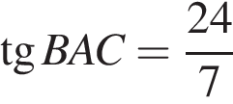. Найдите .
16. № 27318. В треугольнике , – высота, 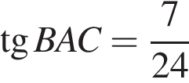. Найдите .
17. № 27319. В треугольнике , – высота, 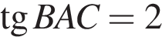. Найдите .
18. № 27330. В треугольнике , высота равна 4, . Найдите .
19. № 27331. В треугольнике , высота равна 20, . Найдите .
20. № 27332. В треугольнике , высота равна 4, . Найдите .
21. № 27333. В треугольнике , – высота, , . Найдите .
22. № 27334. В треугольнике , – высота, , . Найдите .
23. № 27335. В треугольнике , – высота, , . Найдите .
24. № 27345. 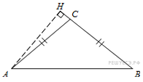В тупоугольном треугольнике , высота равна 4. Найдите .
25. № 27346. В тупоугольном треугольнике , высота равна 20. Найдите .
26. № 27347. В тупоугольном треугольнике , высота равна 4. Найдите .
27. № 27348. В тупоугольном треугольнике , – высота, . Найдите . 28. № 27349. В тупоугольном треугольнике , – высота, . Найдите .
29. № 27350. В тупоугольном треугольнике , – высота, . Найдите .
30. № 27351. В тупоугольном треугольнике , высота равна 7, . Найдите .
31. № 27352. В тупоугольном треугольнике , высота равна 24, . Найдите .
32. № 27353. В тупоугольном треугольнике , высота равна 4, 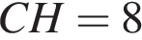. Найдите .
33. № 27355. 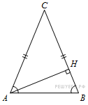В треугольнике , высота равна 24, . Найдите .
34. № 27356. В треугольнике , высота равна 4, 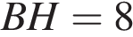. Найдите .
35. № 27422. 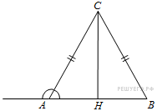В треугольнике , . Найдите синус внешнего угла при вершине .
36. № 27423. В треугольнике , . Найдите косинус внешнего угла при вершине .
37. № 27424. В треугольнике , . Найдите тангенс внешнего угла при вершине .
38. № 27754. 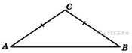Один угол равнобедренного треугольника на 90° больше другого. Найдите меньший угол. Ответ дайте в градусах.

Треугольники общего вида
1. № 27448. 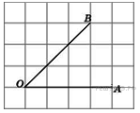Найдите синус угла . В ответе укажите значение синуса, умноженное на 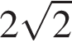.
2. № 27449. Найдите косинус угла . В ответе укажите значение косинуса, умноженное на .
3. № 27451. 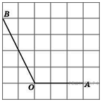Найдите синус угла . В ответе укажите значение синуса, умноженное на 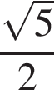.
4. № 27452. Найдите косинус угла . В ответе укажите значение косинуса, умноженное на 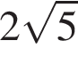.
5. № 27454. 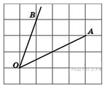Найдите синус угла . В ответе укажите значение синуса, умноженное на .
Решение.
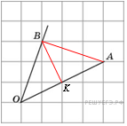Достроим угол до треугольника , . делит основание пополам, значит, – высота. Из рисунка находим , .
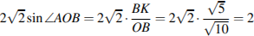. Ответ: 2.
6. № 27455. Найдите косинус угла . В ответе укажите значение косинуса, умноженное на .
Решение.
Достроим угол до треугольника , . Отрезок делит основание пополам, значит, – высота. Из рисунка находим , и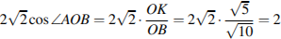. Ответ: 2.
7.№ 27457. 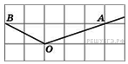Найдите синус угла . В ответе укажите значение синуса, умноженное на .
Решение.
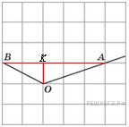Достроим угол до треугольника и опустим высоту на основание . Из рисунка находим , , , . Воспользуемся теоремой синусов:
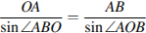, где 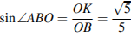. Тогда:
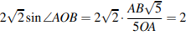. Ответ: 2.
Приведем другое решение.
По теореме косинусов в треугольнике АОВ имеем: , откуда 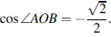 Тогда из основного тригонометрического тождества находим 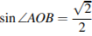, что дает
8. № 27458. Найдите косинус угла . В ответе укажите значение косинуса, умноженное на .
Решение.
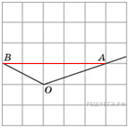Достроим угол до треугольника . Из рисунка находим , , . Воспользуемся теоремой косинусов:
Тогда:
. Ответ: -2.

9. № 27591. 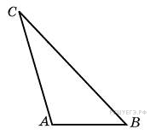Найдите площадь треугольника, две стороны которого равны 8 и 12, а угол между ними равен 30°.
10.№ 27623. 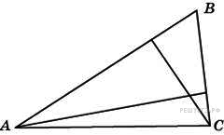У треугольника со сторонами 9 и 6 проведены высоты к этим сторонам. Высота, проведенная к первой стороне, равна 4. Чему равна высота, проведенная ко второй стороне?
11. № 27749. 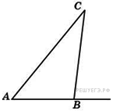Один из внешних углов треугольника равен 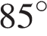. Углы, не смежные с данным внешним углом, относятся как . Найдите наибольший из них. Ответ дайте в градусах.
12. № 27751. Сумма двух углов треугольника и внешнего угла к третьему равна . Найдите этот третий угол. Ответ дайте в градусах.
13. № 27752. Углы треугольника относятся как 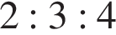. Найдите меньший из них. Ответ дайте в градусах.
14. № 27756. 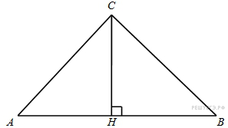В треугольнике угол равен , угол равен , – высота. Найдите разность углов и . Ответ дайте в градусах.

Решение. . Ответ: 10.
5.№ 505118. 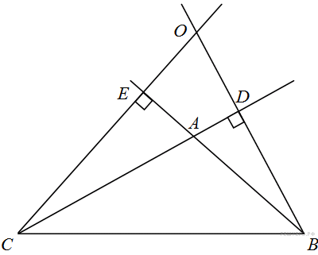 В треугольнике ABC угол A равна 135°. Продолжения высот BD и CE пересекаются в точке O. Найдите угол DOE. Ответ дайте в градусах.

Параллелограмм
1. № 27433. 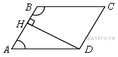В параллелограмме высота, опущенная на сторону , равна 4, 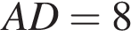. Найдите синус угла B.
2. № 27434. 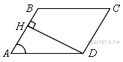В параллелограмме высота, опущенная на сторону , равна 4, 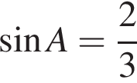. Найдите .
3. № 27435. 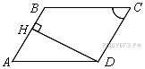В параллелограмме 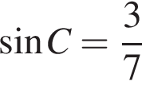. . Найдите высоту, опущенную на сторону .
4. № 27436. 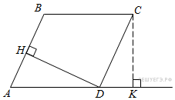В параллелограмме 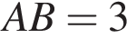, , 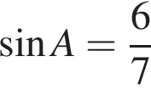. Найдите большую высоту параллелограмма.
5. № 27437. 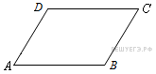В параллелограмме 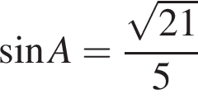. Найдите .
6. № 27438. 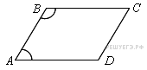В параллелограмме 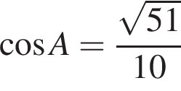. Найдите .
7. № 27610.
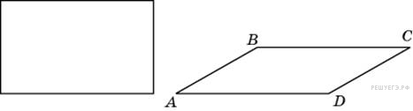
Параллелограмм и прямоугольник имеют одинаковые стороны. Найдите острый угол параллелограмма, если его площадь равна половине площади прямоугольника. Ответ дайте в градусах.
8. № 27611. 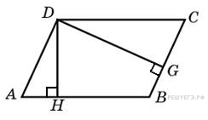Стороны параллелограмма равны 9 и 15. Высота, опущенная на первую сторону, равна 10. Найдите высоту, опущенную на вторую сторону параллелограмма.
9. № 27612. Площадь параллелограмма равна 40, две его стороны равны 5 и 10. Найдите большую высоту этого параллелограмма.
10. № 27805. Найдите тупой угол параллелограмма, если его острый угол равен . Ответ дайте в градусах.
11. № 27806. Сумма двух углов параллелограмма равна . Найдите один из оставшихся углов. Ответ дайте в градусах.
12. № 27807. Один угол параллелограмма больше другого на . Найдите больший угол. Ответ дайте в градусах.
13. № 27808. Диагональ параллелограмма образует с двумя его сторонами углы 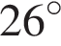 и . Найдите больший угол параллелограмма. Ответ дайте в градусах.
14. № 27822. Найдите больший угол параллелограмма, если два его угла относятся как . Ответ дайте в градусах.
15. № 27823. Найдите угол между биссектрисами углов параллелограмма, прилежащих к одной стороне. Ответ дайте в градусах.
16. № 27826. 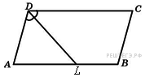Биссектриса тупого угла параллелограмма делит противоположную сторону в отношении 4 : 3, считая от вершины острого угла. Найдите большую сторону параллелограмма, если его периметр равен 88.
17. № 27827. 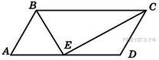Точка пересечения биссектрис двух углов параллелограмма, прилежащих к одной стороне, принадлежит противоположной стороне. Меньшая сторона параллелограмма равна 5. Найдите его большую сторону.
Прямоугольник
1. № 27810. Меньшая сторона прямоугольника равна 6, диагонали пересекаются под углом . Найдите диагонали прямоугольника.
2. № 27812. 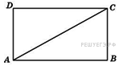Диагональ прямоугольника вдвое больше одной из его сторон. Найдите больший из углов, который образует диагональ со сторонами прямоугольника? Ответ выразите в градусах.
3. № 27813. В прямоугольнике диагональ делит угол в отношении 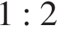, меньшая его сторона равна 6. Найдите диагональ данного прямоугольника.
Ромб
1. № 27613. Найдите площадь ромба, если его высота равна 2, а острый угол 30°.
2. № 27614. Найдите площадь ромба, если его диагонали равны 4 и 12.
3. № 27615. Площадь ромба равна 18. Одна из его диагоналей равна 12. Найдите другую диагональ.
4. № 27616. Площадь ромба равна 6. Одна из его диагоналей в 3 раза больше другой. Найдите меньшую диагональ.
5. № 27816. Найдите меньшую диагональ ромба, стороны которого равны 2, а острый угол равен .
6. № 27817. 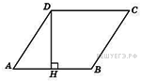Найдите высоту ромба, сторона которого равна 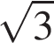, а острый угол равен .
7. № 27828. Найдите большую диагональ ромба, сторона которого равна , а острый угол равен .
8. № 27829. 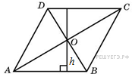Диагонали ромба относятся как 3:4. Периметр ромба равен 200. Найдите высоту ромба.
9. № 282851. В ромбе ABCD угол ABC равен 122°. Найдите угол ACD. Ответ дайте в градусах.
10. № 282852. В ромбе ABCD угол ACD равен 43°. Найдите угол ABC. Ответ дайте в градусах.
Трапеция
1. № 27439. Основания равнобедренной трапеции равны 51 и 65. Боковые стороны равны 25. Найдите синус острого угла трапеции.
2. № 27440. Основания равнобедренной трапеции равны 43 и 73. Косинус острого угла трапеции равен . Найдите боковую сторону.
3.№ 27441. Большее основание равнобедренной трапеции равно 34. Боковая сторона равна 14. Синус острого угла равен 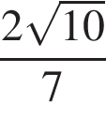. Найдите меньшее основание.
4. № 27442. Основания равнобедренной трапеции равны 7 и 51. Тангенс острого угла равен . Найдите высоту трапеции.
5. № 27443. Меньшее основание равнобедренной трапеции равно 23. Высота трапеции равна 39. Тангенс острого угла равен . Найдите большее основание.
6. № 27444. Основания равнобедренной трапеции равны 17 и 87. Высота трапеции равна 14. Найдите тангенс острого угла.
7. № 27631. Основания равнобедренной трапеции равны 14 и 26, а ее периметр равен 60. Найдите площадь трапеции.
8. № 27632. Основания равнобедренной трапеции равны 7 и 13, а ее площадь равна 40. Найдите периметр трапеции.
9. № 27633. Найдите площадь прямоугольной трапеции, основания которой равны 6 и 2, большая боковая сторона составляет с основанием угол 45°.
10. № 27634. Основания прямоугольной трапеции равны 12 и 4. Ее площадь равна 64. Найдите острый угол этой трапеции. Ответ дайте в градусах.
11. № 27635. Основания равнобедренной трапеции равны 14 и 26, а ее боковые стороны равны 10. Найдите площадь трапеции.
12. № 27636. Основания равнобедренной трапеции равны 7 и 13, а ее площадь равна 40. Найдите боковую сторону трапеции.
13. № 27637. Основания трапеции равны 18 и 6, боковая сторона, равная 7, образует с одним из оснований трапеции угол 150°. Найдите площадь трапеции.
14. № 27638. Основания трапеции равны 27 и 9, боковая сторона равна 8. Площадь трапеции равна 72. Найдите острый угол трапеции, прилежащий к данной боковой стороне. Ответ выразите в градусах.
15. № 27818. Чему равен больший угол равнобедренной трапеции, если известно, что разность противолежащих углов равна ? Ответ дайте в градусах.
16. № 27819. Найдите среднюю линию трапеции, если ее основания равны 30 и 16.
17. № 27820. Средняя линия трапеции равна 28, а меньшее основание равно 18. Найдите большее основание трапеции.
18. № 27833. В равнобедренной трапеции большее основание равно 25, боковая сторона равна 10, угол между ними . Найдите меньшее основание.
19. № 27834. В равнобедренной трапеции основания равны 12 и 27, острый угол равен . Найдите ее периметр.
20. № 27837. Основания равнобедренной трапеции равны 15 и 9, один из углов равен . Найдите высоту трапеции.
21. № 27838. Периметр трапеции равен 50, а сумма непараллельных сторон равна 20. Найдите среднюю линию трапеции.
22. № 27839. Основания трапеции относятся как , а средняя линия равна 5. Найдите меньшее основание.
23. № 27840. Периметр равнобедренной трапеции равен 80, ее средняя линия равна боковой стороне. Найдите боковую сторону трапеции.
24. № 27841. Средняя линия трапеции равна 7, а одно из ее оснований больше другого на 4. Найдите большее основание трапеции.
25. № 27842. 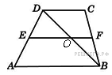Средняя линия трапеции равна 12. Одна из диагоналей делит ее на два отрезка, разность которых равна 2. Найдите большее основание трапеции.
26. № 27843. Основания трапеции равны 3 и 2. Найдите отрезок, соединяющий середины диагоналей трапеции.
Центральные и вписанные углы
1. № 27855. Чему равен вписанный угол, опирающийся на диаметр окружности? Ответ дайте в градусах.
2. № 27857. Чему равен острый вписанный угол, опирающийся на хорду, равную радиусу окружности? Ответ дайте в градусах.
3. № 27859. Чему равен тупой вписанный угол, опирающийся на хорду, равную радиусу окружности? Ответ дайте в градусах.
4. № 27860. 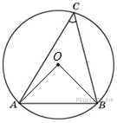Радиус окружности равен 1. Найдите величину острого вписанного угла, опирающегося на хорду, равную 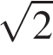. Ответ дайте в градусах.
5. № 27861. Радиус окружности равен 1. Найдите величину тупого вписанного угла, опирающегося на хорду, равную . Ответ дайте в градусах.
6. № 27863. 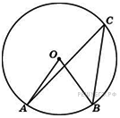Центральный угол на 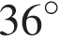 больше острого вписанного угла, опирающегося на ту же дугу окружности. Найдите вписанный угол. Ответ дайте в градусах.
7. № 27864. 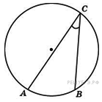Найдите вписанный угол, опирающийся на дугу, которая составляет окружности. Ответ дайте в градусах.
8. № 27865. Найдите вписанный угол, опирающийся на дугу, которая составляет окружности. Ответ дайте в градусах.
9.№ 27866. 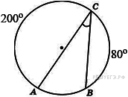Дуга окружности , не содержащая точки , составляет . А дуга окружности , не содержащая точки , составляет . Найдите вписанный угол . Ответ дайте в градусах.
10. № 27869. 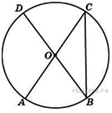В окружности с центром и – диаметры. Вписанный угол равен . Найдите центральный угол . Ответ дайте в градусах.
11. № 27870. В окружности с центром и – диаметры. Центральный угол равен 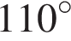. Найдите вписанный угол . Ответ дайте в градусах.
12. № 27885. 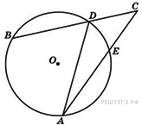Найдите угол , если вписанные углы и опираются на дуги окружности, градусные величины которых равны соответственно 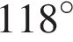 и . Ответ дайте в градусах.
13. № 27886. Угол равен 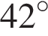. Градусная величина дуги окружности, не содержащей точек и , равна 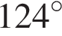. Найдите угол . Ответ дайте в градусах.
14. № 27887. 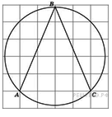Найдите величину угла . Ответ дайте в градусах.
Решение. Угол опирается на окружности, вписанный угол равен половине дуги, значит,

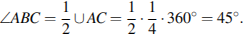 Ответ: 45.
15. № 27888. 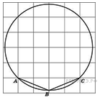Найдите величину угла . Ответ дайте в градусах.
Решение.
Центральный угол, опирающийся на хорду АС равен 90°, поэтому меньшая дуга окружности, отсекаемая этой хордой, также равна 90°, а большая — равна 270°. Опирающийся на нее вписанный угол ABC равен ее половине т. е. 135°. Ответ: 135.
16. № 27889. 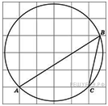Найдите величину угла . Ответ дайте в градусах.
Решение. Угол опирается на окружности, вписанный угол равен половине дуги, значит
Ответ: 45.

17. № 27890. 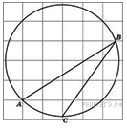Найдите градусную величину дуги окружности, на которую опирается угол . Ответ дайте в градусах.
Решение. Дуга AC равна половине дуги 90°, т. е. равна 45°. Ответ: 45.
18. № 27891. 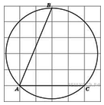Найдите градусную величину дуги окружности, на которую опирается угол Ответ дайте в градусах.
Решение.
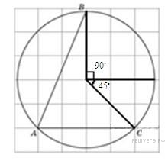Дуга BC равна 90° и еще 45° (см. рис.). Всего 135°. Ответ: 135.

19. № 245385. Найдите центральный угол , если он на 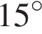 больше вписанного угла , опирающегося на ту же дугу. Ответ дайте в градусах.
20.№ 505378. 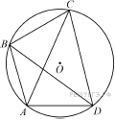Четырёхугольник ABCD вписан в окружность. Угол ABC равен 104°, угол CAD равен 66°. Найдите угол ABD. Ответ дайте в градусах.
21. № 505399. Четырёхугольник ABCD вписан в окружность. Угол ABC равен 100°, угол CAD равен 64°. Найдите угол ABD. Ответ дайте в градусах.
Касательная, хорда, секущая
1. № 27856. Найдите хорду, на которую опирается угол 90°, вписанный в окружность радиуса 1.
2. № 27862. 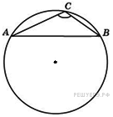Найдите хорду, на которую опирается угол , вписанный в окружность радиуса .
3. № 27867. 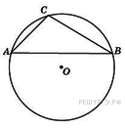Хорда делит окружность на две части, градусные величины которых относятся как 5:7. Под каким углом видна эта хорда из точки , принадлежащей меньшей дуге окружности? Ответ дайте в градусах.
4. № 27877. 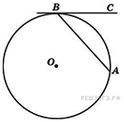Хорда стягивает дугу окружности в 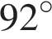. Найдите угол между этой хордой и касательной к окружности, проведенной через точку . Ответ дайте в градусах.
5. № 27878. 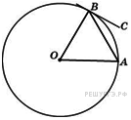Угол между хордой и касательной к окружности равен . Найдите величину меньшей дуги, стягиваемой хордой . Ответ дайте в градусах.
6. № 27879. 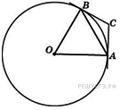Через концы , дуги окружности в 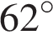 проведены касательные и . Найдите угол . Ответ дайте в градусах.
7. № 27881. 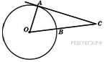Найдите угол , если его сторона касается окружности, – центр окружности, а дуга меньшая дуга окружности , заключенная внутри этого угла, равна 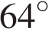. Ответ дайте в градусах.
8. № 27882. Угол равен , где – центр окружности. Его сторона касается окружности. Найдите величину меньшей дуги окружности, заключенной внутри этого угла. Ответ дайте в градусах.
9. № 27883. 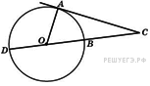Найдите угол , если его сторона касается окружности, – центр окружности, а большая дуга окружности, заключенная внутри этого угла, равна 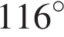. Ответ дайте в градусах.
10. № 27884. 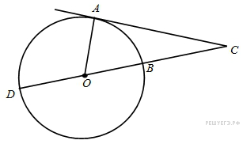Угол равен . Его сторона касается окружности. Найдите градусную величину большей дуги окружности, заключенной внутри этого угла. Ответ дайте в градусах.
Окружность, вписанная в треугольник
1. № 27624. 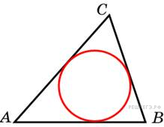Периметр треугольника равен 12, а радиус вписанной окружности равен 1. Найдите площадь этого треугольника.
2. № 27625. Площадь треугольника равна 24, а радиус вписанной окружности равен 2. Найдите периметр этого треугольника.
3. № 27909. 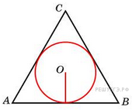Сторона правильного треугольника равна . Найдите радиус окружности, вписанной в этот треугольник.
4. № 27910. Радиус окружности, вписанной в правильный треугольник, равен 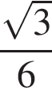. Найдите сторону этого треугольника.
5. № 27931. 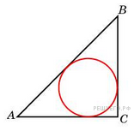Радиус окружности, вписанной в равнобедренный прямоугольный треугольник, равен 2. Найдите гипотенузу этого треугольника. В ответе укажите 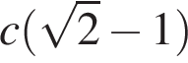.
6. № 27932. 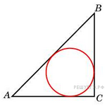Катеты равнобедренного прямоугольного треугольника равны 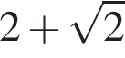. Найдите радиус окружности, вписанной в этот треугольник.
7. № 27933. 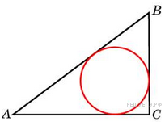В треугольнике , 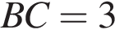, угол равен 90°. Найдите радиус вписанной окружности.
8. № 27934. 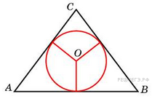Боковые стороны равнобедренного треугольника равны 5, основание равно 6. Найдите радиус вписанной окружности.
9. № 27951. 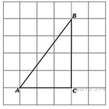Найдите радиус окружности, вписанной в треугольник , считая стороны квадратных клеток равными 1.
Окружность, вписанная в четырехугольник
1. № 27911. Найдите радиус окружности, вписанной в квадрат со стороной 4.
2. № 27912. Найдите сторону квадрата, описанного около окружности радиуса 4.
3. № 27913. 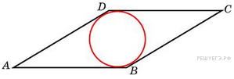Сторона ромба равна 1, острый угол равен . Найдите радиус вписанной окружности этого ромба.
4. № 27914. Острый угол ромба равен . Радиус вписанной в этот ромб окружности равен 2. Найдите сторону ромба.
5. № 27915. 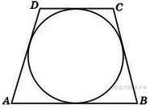Найдите высоту трапеции, в которую вписана окружность радиуса 1.
6. № 27940. 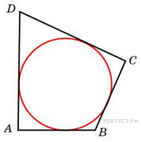Периметр четырехугольника, описанного около окружности, равен 24, две его стороны равны 5 и 6. Найдите большую из оставшихся сторон.
7. № 27942. 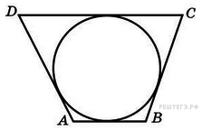Три стороны описанного около окружности четырехугольника относятся (в последовательном порядке) как 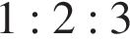. Найдите большую сторону этого четырехугольника, если известно, что его периметр равен 32.
8. № 27944. 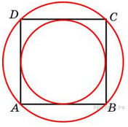Около окружности, радиус которой равен 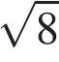, описан квадрат. Найдите радиус окружности, описанной около этого квадрата.
9. № 27952. 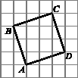Найдите радиус окружности, вписанной в четырехугольник . Считайте, что стороны квадратных клеток равны 1. В ответе укажите 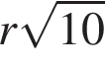.
Окружность, вписанная в многоугольник
1. № 27640. 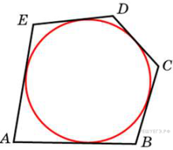Около окружности, радиус которой равен 3, описан многоугольник, периметр которого равен 20. Найдите его площадь.
2. № 27916. 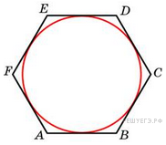Найдите сторону правильного шестиугольника, описанного около окружности, радиус которой равен .
3. № 27917. Найдите радиус окружности, вписанной в правильный шестиугольник со стороной .
Окружность, описанная вокруг треугольника
1. № 27868. 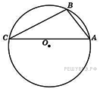Точки , , , расположенные на окружности, делят ее на три дуги, градусные величины которых относятся как 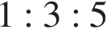. Найдите больший угол треугольника . Ответ дайте в градусах.
2. № 27892. 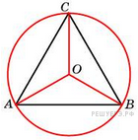Сторона правильного треугольника равна . Найдите радиус окружности, описанной около этого треугольника.
3. № 27893. Радиус окружности, описанной около правильного треугольника, равен . Найдите сторону этого треугольника.
4. № 27898. 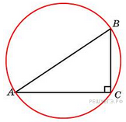В треугольнике , , угол равен 90°. Найдите радиус описанной окружности этого треугольника.
5. № 27899. В треугольнике , угол равен 90°. Радиус описанной окружности этого треугольника равен 5. Найдите .
6. № 27900. 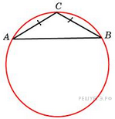Боковая сторона равнобедренного треугольника равна 1, угол при вершине, противолежащей основанию, равен . Найдите диаметр описанной окружности этого треугольника.
7. № 27918. Сторона треугольника равна 1. Противолежащий ей угол равен . Найдите радиус окружности, описанной около этого треугольника.
8. № 27919. 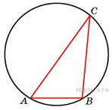Одна сторона треугольника равна радиусу описанной окружности. Найдите угол треугольника, противолежащий этой стороне. Ответ дайте в градусах
9. № 27920. Угол треугольника , вписанного в окружность радиуса 3, равен . Найдите сторону этого треугольника.
10. № 27921. 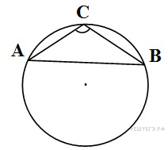Сторона треугольника равна 1. Противолежащий ей угол равен 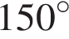. Найдите радиус окружности, описанной около этого треугольника.
11. № 27922. 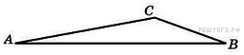Сторона тупоугольного треугольника равна радиусу описанной около него окружности. Найдите угол . Ответ дайте в градусах.
12. № 27923. 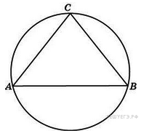Боковые стороны равнобедренного треугольника равны 40, основание равно 48. Найдите радиус описанной окружности этого треугольника.

Окружность, описанная вокруг четырехугольника
1. № 27871. 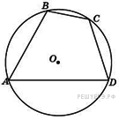Угол четырехугольника , вписанного в окружность, равен 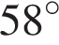. Найдите угол этого четырехугольника. Ответ дайте в градусах.
2. № 27872. Стороны четырехугольника , , и стягивают дуги описанной окружности, градусные величины которых равны соответственно 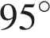, 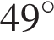, 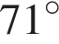, 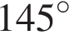. Найдите угол этого четырехугольника. Ответ дайте в градусах.
3. № 27873. Точки , , , , расположенные на окружности, делят эту окружность на четыре дуги , , и , градусные величины которых относятся соответственно как . Найдите угол четырехугольника . Ответ дайте в градусах.
4. № 27874. 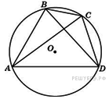Четырехугольник вписан в окружность. Угол равен 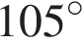, угол равен 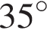. Найдите угол . Ответ дайте в градусах.
5. № 27875. Четырехугольник вписан в окружность. Угол равен 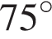, угол равен . Найдите угол . Ответ дайте в градусах.
6. № 27876. Четырехугольник вписан в окружность. Угол равен , угол равен . Найдите угол . Ответ дайте в градусах.
7. № 27901. 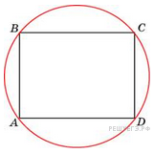Найдите радиус окружности, описанной около прямоугольника, две стороны которого равны 3 и 4.
8. № 27902. 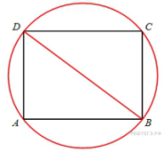Найдите диагональ прямоугольника, вписанного в окружность, радиус которой равен 5.
9. № 27903. 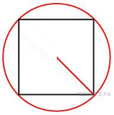Найдите радиус окружности, описанной около квадрата со стороной, равной .
10. № 27904. Найдите сторону квадрата, вписанного в окружность радиуса .
11. № 27905. 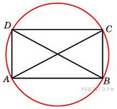Меньшая сторона прямоугольника равна 6. Угол между диагоналями равен . Найдите радиус описанной окружности этого прямоугольника.
12. № 27926. 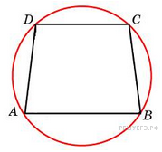Основания равнобедренной трапеции равны 8 и 6. Радиус описанной окружности равен 5. Найдите высоту трапеции.
13. № 27927. 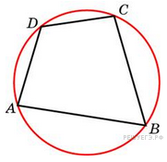Два угла вписанного в окружность четырехугольника равны 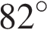 и . Найдите больший из оставшихся углов. Ответ дайте в градусах.
14. № 27928. Углы , и четырехугольника относятся как . Найдите угол , если около данного четырехугольника можно описать окружность. Ответ дайте в градусах.
15. № 27949. 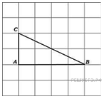Найдите радиус окружности, описанной около треугольника , если стороны квадратных клеток равны 1. В ответе укажите 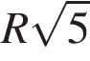.
Окружность, описанная вокруг многоугольника
1. № 27929. 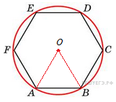Периметр правильного шестиугольника равен 72. Найдите диаметр описанной окружности.
2. № 27930. 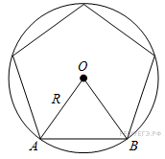Угол между стороной правильного -угольника, вписанного в окружность, и радиусом этой окружности, проведенным в одну из вершин стороны, равен 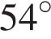. Найдите .
3. № 27945. 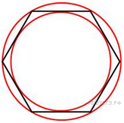Около окружности, радиус которой равен 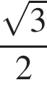, описан правильный шестиугольник. Найдите радиус окружности, описанной около этого шестиугольника.

